Муниципальное дошкольное образовательное учреждение
«Центр развития ребенка – детский сад №165»
города Магнитогорска

Методическая рекомендация по теме:

«МАТЕРИАЛЫ И ОБОРУДОВАНИЕ ДЛЯ ДВИГАТЕЛЬНОЙ АКТИВНОСТИ
ДЕТЕЙ ДОШКОЛЬНОГО ВОЗРАСТА 5-7 ЛЕТ»

Подготовила:
воспитатель
Бычкова Анастасия Сергеевна

Магнитогорск, 2018 год
МАТЕРИАЛЫ И ОБОРУДОВАНИЕ ДЛЯ ДВИГАТЕЛЬНОЙ АКТИВНОСТИ
ДЕТЕЙ ДОШКОЛЬНОГО ВОЗРАСТА 5-7 ЛЕТ.

- Перечень традиционного оборудования.
- Перечень нестандартного оборудования.
- Картотеки:
- комплексы ОРУ;
- упражнения для самомассажа;
- дыхательная гимнастика;
- пальчиковая гимнастика
- этюды на релаксацию + музыкальное сопровождения;
- малоподвижные игры;
- подвижные игры;
- речитативы для развития памяти;
- считалки, потешки, стихи и загадки;
- схемы иллюстрации выполнения основных движений и подвижных игр.
- Комплексы оздоровительных мероприятий после сна.
- Фотоальбомы (зимние и летние виды спорта, олимпийская символика).
- Консультации для родителей.
- Раскраски, трафареты и рисунки детей на спортивную тематику.

Примерный набор физкультурного оборудования.

Тип оборудования | Наименование | Размеры, масса | Кол-во на группу
Для ходьбы, бега, равновесия | Балансир-волчок |  | 1
Для ходьбы, бега, равновесия | Коврик массажный со следочками |  | 10
Для ходьбы, бега, равновесия | Шнур короткий (плетеный) | Длина 75 см | 5
Для прыжков | Обруч малый | Диаметр 55-65 см | 5
Для прыжков | Скакалка короткая | Длина 100-120 см | 5
Для катания, бросания, ловли | Кегли (набор) |  | 3
Для катания, бросания, ловли | Кольцеброс (набор) |  | 2
Для катания, бросания, ловли | Мешочек малый с грузом | Масса 150-200 г | 5
Для катания, бросания, ловли | Мяч большой | Диаметр 18-20 см | 5
Для катания, бросания, ловли | Мешочек с грузом большой | Масса 400 г | 2
Для катания, бросания, ловли | Мяч-массажер |  | 2
Для катания, бросания, ловли | Обруч большой | Диаметр 100 см | 2
Для ползания и лазанья | Комплект мягких модулей (6-8 сегментов) |  | 1
Для общеразвивающих упражнений | Гантели детские |  | 10
Для общеразвивающих упражнений | Кольцо малое | Диаметр 13 см | 10
Для общеразвивающих упражнений | Лента короткая | Длина 50-60 см | 10
Для общеразвивающих упражнений | Мяч средний | Диаметр 10-12 см | 10
Для общеразвивающих упражнений | Палка гимнастическая короткая | Длина 80 см | 10
Общие принципы размещения материалов в групповом помещении.
Основной набор оборудования и пособий находится в физкультурном зале, так как разные виды занятий по физической культуре в основном проводятся в нем.
Оборудование для спортивных игр желательно хранить в секционном шкафу или в закрытых ящиках
Обручи, скакалки, шнуры советуем разместить на крюках одной свободной стены в группе.
Физкультурное оборудование располагается в группе так, чтобы дети могли свободно подходить к нему и пользоваться им.

Примерный набор нестандартного оборудования.

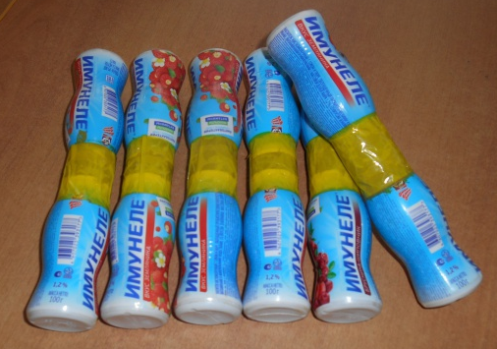 | 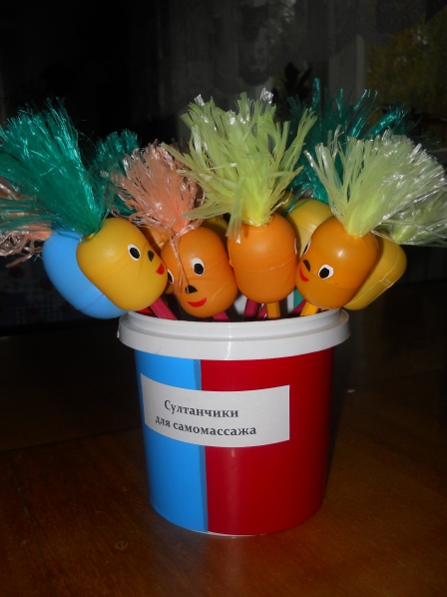
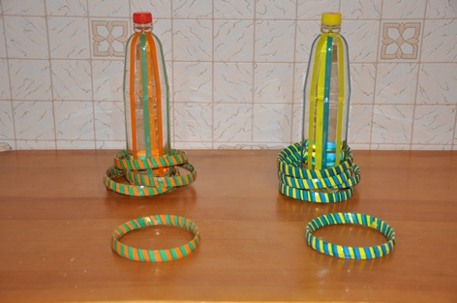 | 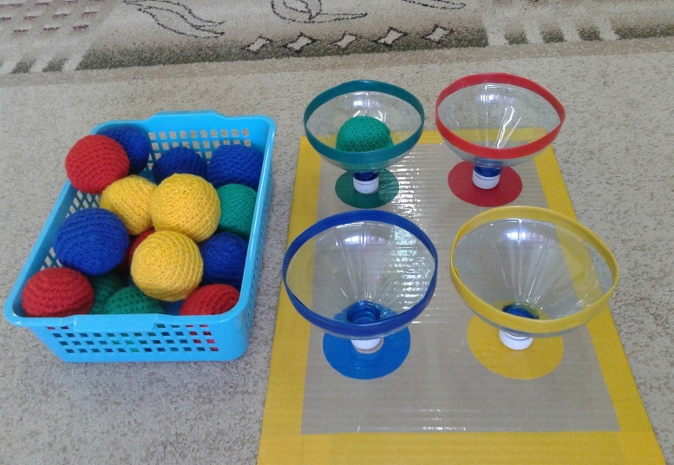

Комплексы ОРУ.

Карточка №1 ОРУ без предметов

Содержание | Дозировка | ОМУ
1.И.п.- о.с.;  1,2 -через стороны, руки вверх, хлопок, подняться на носки;  3-руки через стороны вниз, опуститься на стопу.  4 – и.п.  2..И.п. – стойка ноги врозь, рук на пояс;  1,2 - наклоны туловища вправо, левая рука вверх;  3,4 – наклоны туловища влево, правая рука вверх.  3.И.п – стойка ноги врозь, руки на пояс;  1 – поворот туловища вправо, правую руку в сторону, ладонь вверх;  2,4 – и.п.;  3 – поворот туловища влево, левую руку в сторону, ладонь вверх.  4.И.п. – широкая стойка ноги врозь, руки перед грудью «полочкой»;  1,3 - наклон туловища вперед;  2,4 - и.п.  5.И.п. – стойка ноги вместе, руки на плечи;  1-присед, правая рука в сторону;  2,4 – и.п.;  3 – присед, левая рука в сторону.  6. «Перекаты»  И.п. – широкая стойка ноги врозь, руки вперед;  1,3 - полуприсед на правой ноге, левая нога в сторону;  2,4 - перекатом в полуприсед на левой ноге, правую в сторону.  7.И.п. – о.с.;  1-выпад правой ногой назад, руки в стороны;  2,4 – и.п.;  3-выпад левой ногой назад, руки в стороны.  8.И.п – стойка ноги вместе, руки в стороны;  1 – поднять правую согнутую ногу, под коленом хлопок;  2,4 – и.п.  3-поднять левую согнутую ногу, под коленом хлопок.  9. «Разножка»  И.п. – о.с.;  1-прыжком правую ногу вперед, левую назад, руки разноименно.  2-поменять прыжком положение ног и рук;  в чередовании с ходьбой высоко поднимая колено. | 6-8 раз  6-8 раз  6-8 раз  6-8 раз  6-8 раз  6-8 раз  6-8 раз  6-8 раз  10-12 раз | Руки прямые, посмотреть на руки.  Спину держать прямо, ладонь вниз.  Посмотреть на ладонь, ноги от пола не отрывать.  Ноги прямые.  Спина выпрямлена, голову не опускать.  Спина выпрямлена, нога в сторону – прямая.  Нога сзади прямая, бедро параллельно полу.  Руки в стороны ви.п. держать.  Менять ногу на каждый счет.

Карточка №2 ОРУ в подвижной игре «Мы веселые ребята»
Подготовка | Ход игры |  | Правила
Построение детей по ориентирам. | Выполняя ОРУ, дети говорят слова  «Мы веселые ребята, любим бегать и играть,  Любим прыгать и скакать,  Ну, попробуй нас догнать…»  Далее педагог называет имя ребёнка, который становится ловишкой.  Ребёнок, которого назвали, поднимает руку вверх и кричит «Я здесь» и начинает догонять детей. По сигналу дети возвращаются на свои места. |  | Дети бегают не сталкиваясь, кого осалили, тот выполняет 10 сжиманий эспандером каждой рукой и возвращается в игру.
Содержание |  | Дозировка | ОМУ
1). И.п. – о.с.;  1,3 -руки в стороны;  2-руки вверх;  4-и.п.  2). И.п. – стойка ноги врозь, руки перед грудью;  1-поворот туловища вправо, руки в стороны;  2,4 – и.п.;  3-поворот туловища влево, руки в стороны.  3). И.п. – стойка ноги врозь, руки на пояс;  1-наклон туловища вправо, левая рука вверх, ладонь вниз;  2,4 – и.п.  3-наклон туловища влево, правая рука вверх, ладонь вниз.  4).И.п. – узкая стойка, руки за спину;  1-3 – пружинистые наклоны туловища вперед, касаться руками пола;  4-и.п.  5). И.п. – о.с.;  1,3 - упор присев;  2-упор лежа;  4-и.п.  6). И.п. – стойка ноги вместе, руки в стороны;  1-поднять правую ногу, под коленом хлопок;  2,4 – и.п.  3-поднять левую ногу, под коленом хлопок;  7).И.п. – стойка ноги вместе, руки на плечи;  1-3 – махи правой ногой в сторону, левую руку в сторону;  4-и.п.;  5-7 – махи левой ногой в сторону, правую руку в сторону.  8). И.п. – стойка ноги вместе, руки пояс;  Прыжки на двух ногах в чередовании с ходьбой. |  | 6-8 раз  6-8 раз  6-8 раз  6-8 раз  6 раз  6-8 раз  6-8 раз  10-12 раз | Руки прямые.  Ноги от пола не отрывать.  Вперед не наклоняться, рука прямая.  Колени не сгибать, стараться коснуться пола.  Смена упора прыжком, ноги выпрямлять.  Руки прямые, колени не сгибать.  Мах прямой ногой. Следить за перекрестными движениями.  Прыгать мягко, приземление на переднюю часть стопы.

Карточка № 3 ОРУ с мячом
Содержание | Дозировка | ОМУ
1). И.п. – стойка ноги врозь, мяч в правой руке;  1,3 – переложить мяч из правой (левой) руки в левую (правую) руку над головой;  2,4 – и.п.  2). И.п. – стойка ноги врозь, мяч в правой вытянутой в сторону руке, левая в сторону;  1,3 – поднять согнутую в колене правую (левую) ногу, переложить мяч под ногой из правой (левой) руки в левую (правую);  2,4 – и.п.  3). И.п. – стойка ноги врозь, мяч в правой руке;  1,3 – поворот вправо (влево), переложить мяч за спиной в левую (правую) руку;  2,4 – и.п.  4). И.п. – упор сидя сзади, мяч зажат ступнями ног;  1,3 – поднять мяч вверх;  2,4 – и.п.  5). И.п. – И.п. – лежа на спине, мяч зажат ступнями ног;  1-3 – поднять мяч вверх;  4 – и.п.  6). И.п. – лежа на животе, мяч в вытянутых руках;  1-3- поднять мяч, прогнуться;  4-и.п.  7). И.п. – узкая стойка, мяч в правой руке;  1,3 – присед, переложить мяч в левую (правую) руку;  2,4 – и.п.  8). И.п. – стойка ноги врозь, мяч зажат между коленями;  Подскоки на месте в чередовании с ходьбой. | 6-8 раз  6-8 раз  6-8 раз  6 раз  6 раз  6 раз  6-8 раз  10-12 раз | Руки в локтях не сгибать, ноги от пола не поднимать.  Спину держать прямо, колено тянуть к груди, опорная нога в колене прямая. Голову не опускать.  При повороте ноги от пола не поднимать. Голову не опускать.  Ноги в коленях не сгибать.  Выполнять упражнение медленно.  Ноги не поднимать, мяч держать пальцами рук.  Спина выпрямлена, голову не опускать. Пятки от пола поднимать.  Прыгать как можно выше, приземляясь на переднюю часть стопы.

Карточка № 4ОРУ в подвижной игре «Делай, как я»
Подготовка | Ход игры |  |  | Правила
Дети стоят на ориентирах. Считалочкой выбирается первый водящий, который выходит вперед и встает напротив детей. | Водящий называет и показывает упражнение. Затем говорит «Делай, как я!»  Дети начинают вместе водящим выполнять упражнение, водящий считает.  Педагог подсказывает водящему, на какую часть тела показывать упражнение. |  |  | Водящий называет имя товарища, который продолжит игру.  Каждый водящий выбирается один раз.
Содержание |  | Дозировка | ОМУ
- Мышцы шеи;  - Мышцы рук и плечевого пояса;  - Мышцы туловища;  - Мышцы туловища;  - Мышцы туловища;  - Мышцы ног;  - Мышцы спины;  - Мышцы живота;  - Прыжки. |  | 6-8 раз | Педагог подсказывает порядок упражнений.

Карточка № 5ОРУ в парах
Содержание | Дозировка | ОМУ
1). И.п. – стоя лицом друг к другу, руки на плечах товарища;  1,3 – наклон головы вперед;  2,4 – и.п.  2). И.п. – стойка ноги вместе, спиной друг к другу, взявшись за руки.  1,3 – руки вверх, подняться на носки;  2,4 – и.п.  3). И.п. – широкая стойка, лицом друг к другу, руки в стороны, ладони соединены;  1,3 – поворот туловища в сторону;  2,4 – и.п.  4). И.п. – широкая стойка, лицом друг к другу, на расстоянии 0,5м, руки на плечи товарищу.  1,2 – пружинистый наклон вперед, надавливая на плечи товарища;  3 – наклон туловища вперед, коснуться руками пола между ступнями;  4 – и.п.  5). И.п. – стойка ноги врозь, лицом друг к другу, держась за руки;  1,3 – поочередные приседания;  2,4 – и.п.  6). И.п. – сед ноги врозь, лицом друг к другу, ступнями упереться, взявшись за руки;  1,2 – первый, наклон вперед, второй – назад;  3,4 – второй наклон вперед, первый – назад.  7). И.п. – лежа на спине в упоре на предплечьях, ноги согнуты, ступни соединены, лицом друг к другу.  1-4 – поочередное сгибание и выпрямление ног, надавливание на ступни друг друга.  8). И.п. – лежа на животе лицом друг к другу, на расстоянии вытянутых рук, руки перед грудью, кисти соединены, лоб на ладошках.  1,3 – поднять верхнюю часть туловища и соединить руки с руками товарища;  2,4 – и.п.  9). И.п. – лежа на спине, голова к голове, руки под поясницей, ноги согнуты.  1,3 – поднять и выпрямить ноги, коснуться носками ног товарища;  2,4 – и.п.  10). И.п. – стойка на одной ноге лицом друг к другу, держась одной рукой за плечо товарища.  Подскоки на одной ноге по кругу в чередовании с ходьбой. | 6-8 раз  6-8 раз  6-8 раз  6-8 раз  6-8 раз  6-8 раз  6 раз  6 раз  6раз  10-12 раз | «Поздоровались».  Резких движений не делать.  Руки поднимать через стороны.  Руки прямые, ноги от пола не отрывать.  Колени не сгибать.  Пятки вместе, носки врозь, спину держать прямо.  Колени не сгибать, без резких движений.  Голову не опускать, руки соединять.  Ноги прямые, поднимать до прямого угла.  Прыгать мягко, не мешая друг другу.

Карточка № 6 ОРУ с гантелями
Содержание | Дозировка | ОМУ
1). И.п. – стойка ноги вместе, гантели к плечам;  1,3 – руки вверх;  2,4 – и.п.  2). И.п. – стойка ноги врозь, гантели к плечам;  1,3 – руки в стороны;  2,4 – и.п.  3). И.п. – стойка ноги врозь, наклон туловища вперед, гантели к груди, локти в стороны;  1,3 – руки вниз;  2,4 – и.п.  4). И.п. – о.с., гантели в руках;  1,3 – наклон туловища вправо (влево), левую (правую) гантелю вдоль тела подтянуть к поясу;  2,4 – и.п.  5). И.п. – стойка на коленях, гантели внизу;  1,3 – правую (левую) ногу в сторону, гантели вперед;  2,4 – и.п.  6). И.п. – сед, гантели перед грудью;  1,3 – наклон туловища вперед, гантели вперед;  2,4 – и.п.  7). И.п. – стойка на ладонях и коленях, гантели на полу между ладонями;  1 – поднять правую (левую) руку с гантелей, одновременно выпрямить левую (правую) ногу;  2,3 – удерживать положение;  4 – и.п.  8). И.п. – о.с., гантели на полу справа;  Прыжки через гантели влево – вправо в чередовании с ходьбой, гантели в руках. | 6-8 раз  6-8 раза  6-8 раз  6-8 раз  6-8 раз  6-8 раз  6 раз  10-12 раз | Гантели держать крепко.  Ладони разворачивать параллельно друг другу.  Спина выпрямлена.  Руки чуть согнуты в локтях.  Ноги прямые.  Держать равновесие.  Прыгать мягко, приземление на переднюю часть стопы.

Упражнения для самомассажа.
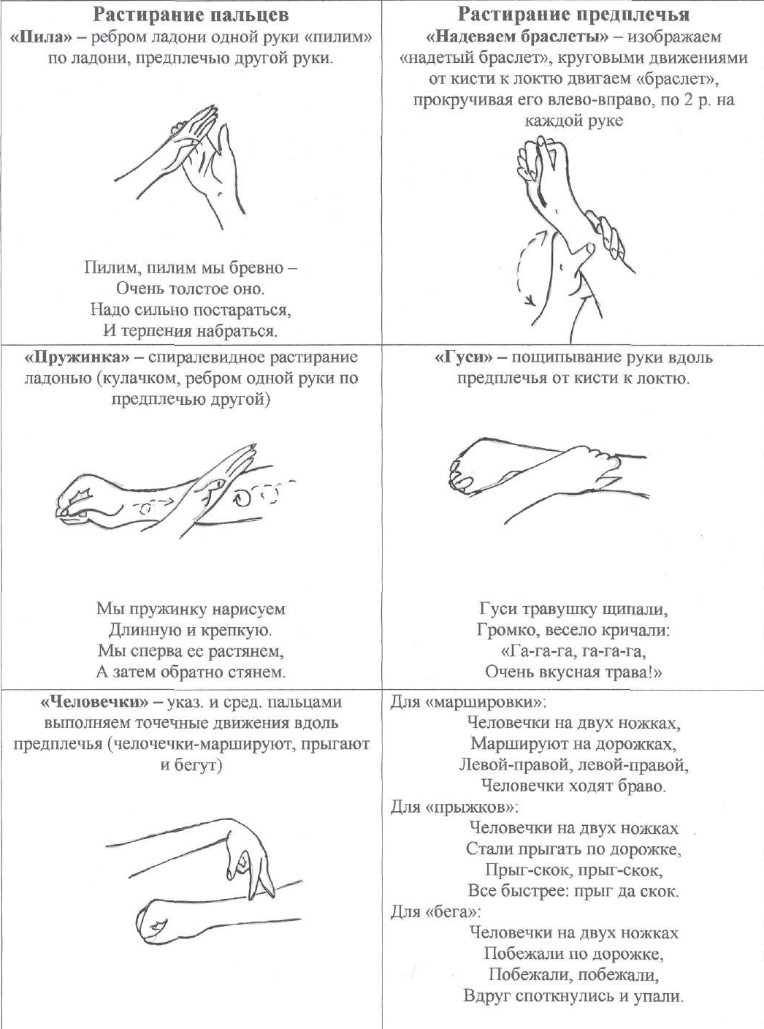
Дыхательная гимнастика.
Карточка № 1

«Чудо – нос»
Речь | Содержание движений
Носом я дышу, дышу свободно, Глубоко и тихо, как угодно.  Выполню задание,  Задержу дыхание…  Раз, два, три, четыре –  Снова дышим: глубже, шире | После слов «задержу дыхание» дети делают вдох и задерживают дыхание.

Карточка № 2
«Ныряние»
Речь | Содержание движений
В бассейн ныряем. Нужно два раза глубоко вдохнуть, а затем, после третьего глубокого вдоха, «нырнуть под воду» и не дышать. | «Нырнуть под воду» и не дышать, зажав при этом нос пальцами. Как только ребёнок чувствует, что больше не может «сидеть под водой», выныривает.
Упражнение рекомендуется выполнять между различными дыхательными комплексами, чтобы избежать головокружения

Карточка № 3
«Ветерок»
Речь | Содержание движений
Одну руку положить на живот, другую на грудь. Втянуть живот и набрать воздух в грудь  опустить грудь и выпятить живот  при выдохе губы сделать «трубочкой»- подул тихий ветерок. Можно взять полоску бумаги и дуть на неё легонько. | Поднять голову вверх, вдох.  Опустить голову на грудь, выдох

Карточка № 4

Паровоз №1
Речь | Содержание движений
Паровоз кричит: «Ду-ду-у-у!  Я иду, иду, иду!»  А колеса стучат,  А колеса говорят:  «Так-так, так-так.  Чуф-чуф, чуф-чуф.  Ш-ш-ш, у-у-у!  Приехали!» | Предлагаем сначала переводить дыхание после каждой строчки, затем через строчку и постепенно научиться говорить на выдохе.

Карточка № 5

Паровоз №2
Речь | Содержание движений
Я могу дышать, как паровоз, чух, чух, чух.  Я пыхчу, пыхчу под стук колес, чух, чух, чух.  Я пыхчу, пыхчу, пыхчу, пыхчу, чух, чух, чух.  Развивать дыхание хочу, чух, чух, чух. | Ускорять речитатив до максимального темпа, сопровождая его ходьбой на месте, переходящей в бег. Затем перейти на медленный темп, а в конце остановиться со звуком «пх» и расслабить все тело.

Карточка № 6

«Каша кипит»
Речь | Содержание движений
Одну руку положить на живот, другую на грудь. Втянуть живот и набрать воздух в грудь  опустить грудь и выпятить живот  при выдохе громко произносить звук «ф-ф-ф-ф» | И. П. - сесть на стул;  вдох  Выдох.  Повторить 4-8 раза.

Карточка № 7
Шарик
Речь | Содержание движений
- Вот мы шарик надуваем  А рукою проверяем:  Шарик лопнул - выдыхаем,  Наши мышцы расслабляем | Выбрать удобную позу (сидя, стоя), положить одну руку на живот, другую- сбоку на нижнюю часть грудной клетки. Сделать глубокий вдох через нос (живот при этом немного выпячивается вперёд, а нижняя часть грудной клетки расширяется, что контролируется правой или левой рукой). После вдоха сразу произвести свободный, плавный выдох (живот и нижняя часть грудной клетки принимают прежнее положение).
- Предлагаем детям представить, что они воздушные шарики. | На счёт 1, 2, 3, 4 – дети делают 4 глубоких вдоха и задерживают дыхание. Затем на счёт 1-8 медленно выдыхают.

Карточка № 8
«Лес шумит»
Речь педагога | Содержание движений
А я с рыженьким хвостом,  Но живу не под кустом,  Прыгаю по веткам,  Несу орешки деткам,  Приходите дети в лес,  Сколько он таит чудес! | И.п. – о.с., руки вверх. Наклон вправо (вдох), и в и. п. (выдох), то же влево.

Карточка № 9
«Каша кипит»
Речь педагога | Содержание движений
одну руку положить на живот, другую на грудь. Втянуть живот и набрать воздух в грудь  опустить грудь  и выпятить живот  при выдохе громко произносить звук  «ф-ф-ф-ф» | И. П. – сесть на стул;  (вдох),  (выдыхая воздух)  (выдох);  .Повторить 4 раза.

Карточка № 10
«Подуем на колобок»
Речь педагога | Содержание движений
Колобок, колобок  Ты румяненький бочок,  По дорожке ты катись,  Лесных зверей берегись. | В невысокой коробке сделать макет леса с дорожкой и зверями. Ребенок должен помочь колобку- теннисному шарику прокатиться по тропинке и убежать от зверей.

Карточка № 11
«Регулировщик»
Речь педагога | Содержание движений
Вдох носом,  и во время удлинённого выдоха произносить р-р-р-р. | Стоя, ноги расставлены на ширину плеч, одна рука поднята вверх, другая отведена в сторону.  затем поменять положение рук

Карточка № 12
«Здравствуй, солнышко!»
Речь педагога | Содержание движений
Глубоко вдохнуть, наклониться вперёд, хлопнуть ладонями по коленям — выдох;  - вдох. | И.п. - о.с.: ноги на ширине плеч, руки разведены в стороны.  вернуться в и.п..  Повторить 4 — 5 раз.

Карточка № 13
«Хлопушка»
Речь педагога | Содержание движений
Глубоко вдохнуть, наклониться вперед, хлопнуть ладонями по коленям  Вернуться в исходное положение – | И.п. - стойка ноги врозь, руки, руки разведены в стороны.  – выдох.  вдох.

Пальчиковая гимнастика.

Карточка №1
Встал зайчишка рано, вышел на поляну
Речь | Содержание движений
Встал зайчишка рано, вышел на поляну.  По опушке к лесу шел  И большой кочан нашел  Стал зайчишка с хрустом,  Грызть кочан капусты:  Хруст-хруст, хруст- хруст  Съел, под куст свалился и уснул  Проснулся, сладко потянулся  А домой добрался, долго отдувался. | Показать пальцами одной руки зайца с  ушами.  Идем пальцами по столу.  Кулак другой руки.  Заяц - одна рука «грызет» кочан - кулак др. руки.  Опустили «зайца» на колени.  С усилием растопыриваем все пальцы.  Показываем, как заяц движется по столу.

Карточка №2
Ушки длинные у зайки
Речь | Содержание движений
Ушки длинные у зайки,  Из кустов они торчат  Он и прыгает, и скачет,  Веселит своих зайчат!  Зайка взял свой барабан  И ударил бам-бам! | Указательный и средний палец - ушки, шевелятся, остальные пальцы – вместе, это мордочка зайки.  Прижать указательный палец к среднему, ими не шевелить.  Безымянный и мизинец стучат по большому пальцу.

Карточка №3
Листики
Речь | Содержание движений
Раз, два, три, четыре, пять –  Будем листья собирать.  Будем листья собирать  Листья березы  Листья рябины  Листья тополя  Листья осины  Листики дуба мы соберем  Маме осенний букет отнесем. | Загибают большой палец.  Загибают указательный палец.  Загибают средний палец.  Загибают безымянный палец.  Загибают мизинец.  Сжимают и разжимают кулачки

Карточка №4
«Пять пальчиков»
Речь педагога | Содержание движений
На моей руке пять пальцев,  Пять хватальцев, пять держальцев.  Чтоб строгать и чтоб пилить,  Чтобы брать и чтоб дарить.  Их не трудно сосчитать:  Раз, два, три, четыре, пять! | Ритмично сжимать и разжимать кулачки. На счет - поочередно загибать пальчики на обеих руках.

Карточка № 5
Кулачок
Речь | Содержание движений
Пальчики уснули, в кулачок свернулись  Один! Два! Три! Четыре! Пять! Захотели поиграть.  Разбудили дом соседей  Там проснулись шесть и семь,  Восемь, девять, десять –  Веселятся все!  Но пора обратно всем:  Десять, девять, восемь, семь,  Шесть калачиком свернулся,  Пять зевнул и отвернулся.  Четыре, три, два, один,  Круглый кулачок, как апельсин. | Сжать пальцы правой руки в кулак  Поочередно разжимают пальцы  Пошевелить всеми пальцами.  Поднять левую руку, пальцы сжаты в кулак  Отогнуть пальцы один задругим на счёт  Покрутить обеими руками  Загибать пальцы левой руки один за другим.  Загнуть пальцы правой руки

Карточка № 6
«Дружба»
Речь педагога | Содержание движений
Дружат в нашей группе девочки и мальчики  - Мы с тобой подружим маленькие пальчики  - Раз, два, три, четыре, пять  - Начинай считать опять.  - Раз, два, три, четыре, пять.  - Мы закончили считать | пальцы рук соединяются в "замок"  ритмичное касание одноименных пальцев обеих рук  поочередное касание одноименных пальцев, начиная с мизинцев  руки вниз, встряхнуть кистями

Карточка № 7
«Мы во двор пошли гулять»
Речь педагога | Содержание движений
Раз, два, три, четыре, пять,  Мы во двор пошли гулять.  Бабу снежную лепили,  Птичек крошками кормили | Маршируют пальцами.  «Идут» указательными и средними пальцами.  «Лепят комочек» ладонями.  «Крошат хлеб» всеми пальцами.

Карточка № 8
«Кормушка»
Речь педагога | Содержание движений
Сколько птиц к кормушке нашей прилетело? Мы расскажем.  Две синицы, воробей,  Шесть щеглов и голубей,  Дятел в пестрых крылышках.  Всем хватило зернышек. | Ритмично сжимают и разжимают кулачки.

Карточка № 9
«Снежок»
Речь педагога | Содержание движений
Раз, два, три, четыре, пять,  Мы с тобой снежок слепили.  Круглый, крепкий, очень гладкий  И совсем-совсем не сладкий.  Раз — подбросим,  Два — поймаем,  Три — уроним  И... сломаем. | Загибают пальчики.  Дети "лепят".  Показывают круг, сжимают ладони, гладят одной ладонью другую.  Грозят пальчиком.  "Подбрасывают".  "Ловят".  "Роняют".  Топают.

Карточка № 10
«Елочка»
Речь педагога | Содержание движений
Перед нами елочка:  Шишечки, иголочки  Шарики, фонарики  Зайчики и свечки  Звезды, человечки. | (пальцы рук переплетены, из больших пальцев - верхушка «елочки»)  (кулачки, указательные пальчики выставлены)  («шарики» из пальцев вверх, вниз)  («ушки» из указательного и среднего пальцев; обе ладони сложены, пальцы сжаты)  (ладони сложены, пальцы расправлены; средний и указательный пальцы стоят на столе)

Этюды на релаксацию.
Этюд № 1
«Сосулька»
Содержание | Дозировка | ОМУ
У нас под крышей сосулька висит,  Солнце взойдет, сосулька растает и упадет. | 2-3 раза | На 1 строку – мышечное напряжение, руки над головой сжаты кулачки, тянемся вверх.  На 2 строку – мышечное расслабление, руки расслаблены, висят, голова опущена

Этюд № 2
«Холодно – жарко»
Содержание | Дозировка | ОМУ
Звенит волшебный колокольчик, лето, жарко, мы на пляже  На улице холодно, мы съежились, замерзли. | 2-3 раза | Лежа на спине, все мышцы расслаблены, ноги вытянули на полу, руки вдоль туловища, ладонью вверх.  Лежа на спине, подтянули и обхватили колени, голову к коленям, мышцы напряжены.

Этюд № 3
«Ветер»
Содержание | Дозировка | ОМУ
Представьте себе, что вы играете на солнечной полянке. Вдруг подул холодный ветер. Вам стало холодно, вы замёрзли.  Выглянуло солнышко, ветер стих. Согрелись.  Но вот снова подул холодный ветер… | 2-3 раза | Лежа на спине ; обхватили себя руками, голову, пятки прижать к полу напряглись.  Согрелись; лежа на спине, все мышцы расслаблены, ноги вытянули на полу, руки вдоль туловища, ладонью вверх.

Этюд № 4
«Солнышко и туча»
Содержание | Дозировка | ОМУ
Представьте себе, что вы загораете на солнышке.  Но вот солнце зашло за тучку, стало холодно.  Солнышко вышло из-за тучки, стало жарко… | 2-3 раза | Лежа на спине, все мышцы расслаблены, ноги вытянули на полу, руки вдоль туловища, ладонью вверх.  Все сжались в комочек чтобы согреться: обхватили себя руками, голову, пятки прижать к полу напряглись.

Этюд № 5
«Шарик»
Содержание | Дозировка | ОМУ
Надуваем быстро шарик, он становится большой.  Вдруг шар лопнул, воздух вышел, стал он тонкий и худой | 2-3 раза | Руки в стороны сжаты кулачки, щеки надуты, смотрим вверх, мышцы напряжены.  мышцы расслабляются, руки вниз, голова опущена

Этюд № 6
«Цветок распустился»
Содержание | Дозировка | ОМУ
«Я – бутон»  Светит теплое солнце, я расту.  Солнце исчезло, темно, настала ночь, мои лепестки закрываются.  И вновь всходит солнце…. | 2-3 раза | Дети присели на пол, обхватили подтянутые к себе колени, опустили головы, мышцы напряжены.  Медленно поднимаются, улыбаются, расслабленно раскачивают руками.  Дети присели на пол, обхватили подтянутые к себе колени, опустили головы, мышцы напряжены.

Этюд № 7
«Шалтай - балтай»
Содержание | Дозировка | ОМУ
Шалтай-балтай сидел на стене, Шалтай- балтай свалился во сне.  Вся королевская конница,  Вся королевская рать  Не может Шалтая, Шалтая-балтая,  Шалтая- балтая понять. | 2-3 раза | Дети садятся на пол и качаются из стороны в сторону, опираясь то на правую, то на левую руку попеременно. Приговаривая:

Подвижные игры малой интенсивности.
№ 1 «Обманные движения»
Цель: развивать внимание.
Подготовка | Ход игры | Правила
Дети стоят врассыпную по площадке. | Дети реагируют только на словесные команды, не обращая внимания на отвлекающие действия преподавателя. Например, произнося команду «Руки вперед!», преподаватель показывает положение «руки вверх». Все должны выполнить задание «руки вперед», а не «руки вверх». | Кто ошибается, выполняет 10 приседаний и продолжает игру.

№ 2 «Поезд»
Цель: развивать способность к коллективным действиям.
Подготовка | Ход игры | Правила
Дети встают в колонну по одному, руки ставят на плечи впередистоящему. | Поезд двигается по площадке в разных направлениях, декламируя стихотворение:  Паровоз, паровоз, новенький, блестящий,  Он вагоны повез, точно настоящий.  Кто едет в поезде? Плюшевые мишки,  Кошки пушистые, зайцы и мартышки. | Руки нельзя расцеплять.

№ 3 «Съедобный – несъедобный гриб»
Цель: учить сосредотачивать внимание на выполнении конкретной задачи с помощью ситуативных средств; развивать внимание.
Подготовка | Ход игры | Правила
Дети становятся в шеренгу, напротив водящий с мячом. | Водящий по очереди кидает каждому ребенку мяч. В момент кидания, водящий произносит название гриба.  Если слово означает съедобный гриб, то игрок должен поймать мяч если несъедобный, то должен оттолкнуть мяч. | Если игрок его ловит или просто прикасается руками к мячу при неъедобном - то проиграл и меняется с ведущим местами

№ 4 «Паук и мухи»
Цель: развивать у детей выдержку, ловкость.
Подготовка | Ход игры | Правила
Выбирается водящий – паук, остальные дети – мухи. | Паук стоит в стороне, мухи летают по всей площадке. По сигналу мухи замирают, паук обходит играющих, и у кого заметит хоть малейшее движение, того забирает к себе. | Проигравшие дети выполняют индивидуальные задания.

№ 5 «Мартышки»
Цель: формировать умение менять характер движений, опираясь на контроль своих ощущений, развивать эмоциональность.
Подготовка | Ход игры | Правила
Дети стоят врассыпную по площадке. | Педагог произносит слова:  «Мы весёлые мартышки,  Мы играем громко слишком,  Мы в ладоши хлопаем,  Мы ногами топаем,  Надуваем щёчки,  Скачем на носочках.  И друг другу даже языки покажем.  Дружно прыгнем к потолку,  Оттопырим ушки,  Ногу поднесём ко рту,  Хвостик на макушку.  Гримасы все состроим.  Как скажу я «Раз, два, три» –  Все с гримасами замри». | Дети выполняют движения в соответствии со словами.

№ 6 «Запретное движение»
Цель: развивать моторную память.
Подготовка | Ход игры | Правила
Игроки строятся в круг, в центре – педагог. | Педагог выполняет различные движения, указав, какое из них – запретное. Дети повторяют все движения, кроме запрещённого. | Те, кто повторили запрещённое движение, получают штрафные очки. Отмечаются игроки, которые не получили штрафных очков.

№ 7 «Море волнуется»
Цель: развивать у детей выдержку, умение согласовывать движения со словами.
Подготовка | Ход игры | Правила
Выбирается водящий | Он произносит вслух:  Море волнуется раз,  Море волнуется два,  Море волнуется три...  В это время играющие делают разные затейливые движения (или раскачиваются, имитируя волны).  Морская фигура, замри!  После этих слов играющие замирают на месте, и никто не шевелится. Водящий ходит между замерших фигур и выбирает самую оригинальную. Теперь водящим становится игрок, изобразивший самую интересную фигуру. Игра продолжается.  Делать фигуры может как один игрок, так и несколько объединившихся в группу. Тогда, в случае их выигрыша, они все становятся водящими и выбирают следующую фигуру коллективно. | Ребенок, который пошевелился - выходит из игры.

№ 8 «Горячий картофель»
Цель: формировать умение произвольно направлять своё внимание на мышцы, участвующие в движении, развивать внимание, ловкость.
Подготовка | Ход игры | Правила
Играющие становятся в круг на расстоянии вытянутых рук. У двух игроков, стоящих на противоположных сторонах круга по мячу. | По сигналу оба игрока начинают передавать мячи в одном направлении как можно быстрее, чтобы один мяч догнал другой. Когда у одного игрока оказывается два мяча, игра начинается заново.  Усложнение:  -мячи разной массы;  -мячи разного размера;  -количество мячей более двух. | Мяч надо передавать каждому рядом стоящему, никого не пропуская. Игрок, уронивший мяч, должен поднять его и, вернувшись на свое место, передать соседу.

№ 9 «Кто как разговаривает»
Цель: развивать внимание, ловкость. Систематизировать знания детей по теме.
Подготовка | Ход игры | Правила
Дети стоят в кругу, в центре водящий с мячом. | Водящий бросает мяч любому из детей и называет какое-либо животное или птицу. Игрок, поймав мяч проговаривает, как говорит это животное или птица и бросает мяч водящему. | Если игрок не знает, ход переходит к следующему игроку.

№ 10 «Подбери признак» (по времени года)
Цель: систематизировать знания детей о времени года, развивать ловкость и внимание.
Подготовка | Ход игры | Правила
Дети стоят в кругу. В центре круга педагог с мячом. | Педагог бросает мяч детям по очереди и говорит существительное, а они должны подобрать к ним прилагательные. Например:  Зима – холодная, студеная, морозная, злая…  Небо – хмурое, зимнее, пасмурное, низкое…  Дерево – зимнее, заснеженное, высокое…  Снег – пушистый, белый, рыхлый, холодный… | Если ребенок затрудняется с ответом, педагог обращается к следующему малышу.

Подвижные игры.
№ 1 «Змея и обезьянки»
Цель: учить детей допрыгивать до предмета.
Подготовка | Ход игры | Правила
На середине площадки гимнастическая дорожка из матов. | По сигналу «день» дети – обезьянки перемещаются по площадке, бегают, выполняя подпрыгивания «за бананом».  Сигнал «ночь» - обезьянки ложатся на маты и не шевелятся, потому что на охоту выходит большая змея. | Дети ложатся только в одном направлении, не сталкиваясь друг с другом.  Того, кто пошевелится, змея утаскивает в своё логово.

№ 2 «Вышибалы»
Цель: развивать ловкость.
Подготовка | Ход игры | Правила
Игроки находятся на площадке в ограниченном пространстве (круг, квадрат) 2 водящих стоят на противоположных сторонах площадки лицом друг к другу, у каждого из них в руках мяч. | Водящие бросают мяч, стараясь попасть им в детей. Дети уворачиваются от мяча. Игроки, в которых попали мячом, временно выбывают из игры. Игра длится 1, 5-2 мин., затем подсчитываются пойманные дети и выбираются новые водящие. | Не выходить за пределы площадки.  Уворачиваясь от мяча, не сталкиваться с другими игроками.

№ 3 «Кто сделает меньше прыжков»
Цель: воспитывать стремление к победе.
Подготовка | Ход игры | Правила
Дети строятся в шеренгу. | Педагог дает задание: за наименьшее количество прыжков допрыгать до ориентира (линии на противоположной стороне).  Выигрывает ребенок, сделавший меньше прыжков. | Выполнять прыжки в длину с места. Запрещено делать шаги.

№ 4 «Хитрая лиса»
Цель: развивать у детей выдержку и наблюдательность. Упражнять в быстром беге, в построении в круг, в ловле.
Подготовка | Ход игры | Правила
Играющие стоят по кругу на расстоянии одного шага друг от друга. Вне круга очерчивается «дом лисы». | Дети закрывают глаза, а воспитатель обходит круг и дотрагивается до одного из играющих, который становиться «хитрой лисой». Дети открывают глаза. Играющие три раза спрашивают хором сначала тихо, а затем громче: «Хитрая лиса, где ты? » Хитрая лиса выходит на середины круга, поднимает руку и говорит: «Я здесь! » Дети разбегаются, а «лиса» их ловит. Продолжительность 6-8 минут. | Бегать по площадке не наталкиваясь друг на друга.

№ 5 «Вызов номеров»
Цель: развивать ловкость, внимание.
Подготовка | Ход игры | Правила
Дети в команде рассчитываются по порядку и становятся в колонну. Перед каждой колонной расставляются 5-6 фишек на расстоянии 1м друг от друга. | Педагог называет номера (не по порядку), и вызванные дети ведут мяч, обводя фишки справа и слева, последнюю фишку оббегают и таким же образом возвращаются. | Выигрывает команда, уронившая меньше всего фишек, и быстрее закончившая игру.

№ 6 «Охотники и утки»
Цель: развивать ловкость.
Подготовка | Ход игры | Правила
Игроки-«утки» находятся на площадке. 2 водящих – «охотники», стоят на противоположных сторонах площадки лицом друг к другу, у одного из них в руках мяч. | Охотники бросают мяч, стараясь попасть им в уток. Утки перебегают с одной стороны площадки на другую, стараясь увернуться от мяча. Игроки, в которых попали мячом, временно выбывают из игры. Игра длится 1, 5-2 мин., затем подсчитываются пойманные утки и выбираются новые водящие. | Уворачиваясь от мяча, не сталкиваться с другими игроками.

№ 7 «Перестрелка»
Цель: Развивать ловкость, быстроту, умение действовать слаженно в команде.
Подготовка | Ход игры | Правила
Дети встают врассыпную. Каждая команда на своем поле. В руках у каждого ребенка мяч. | По свистку дети перебрасывают мячи на сторону противника. | Первый свисток – начало игры, второй –окончание игры.  3 тайма по 30 секунд.  После каждого тайма определяется победитель. Побеждает команда, на территории которой будет меньше мячей.

№ 8 «Дракон кусает свой хвост»
Цель: развивать ловкость.
Подготовка | Ход игры | Правила
Дети выстраиваются в колонну, держатся за пояс впередистоящего. Первый – это «голова», последний – «хвост». | По сигналу «голова» старается достать до «хвоста», а «хвост» увёртывается в разные стороны. Если «голова» поймала «хвост», то «голова» становится «хвостом», а следующий игрок «головой». | Если «дракон» расцепился, значит он погиб. Назначаются новые «голова» и «хвост».

№ 9 «Гонка мячей»
Цель: учить детей передавать мяч разным способом.
Подготовка | Ход игры | Правила
Дети стоят в кругу, стоя друг от друга на расстоянии вытянутых рук. У игроков, стоящих в круге напротив друг друга, мячи разного размера или цвета. | По сигналу игроки начинают передавать мячи друг другу в руки по указанному направлению, стараясь догнать другой мяч.  Вариант: дети стоят в колонне и передают мяч стоящему сзади указанным способом, последний в колонне, бежит и встаёт впереди колонны. | Нельзя мяч перебрасывать через игрока. Как только один мяч догнал другой, игра останавливается.  Выигрывает колонна, в которой капитан первым займет свою исходную позицию и поднимет мяч над головой.

№ 10 «Передал – садись»
Цель: Укреплять мышцы спины и плечевого пояса, развивать быстроту реакции на сигнал, тренировать зрительное сосредоточении на заданном предмете.
Подготовка | Ход игры | Правила
Дети образуют несколько команд, каждая команда выбирает капитана. Команды становятся в колонны за линией старта. Капитан каждой команды с мячом в руках становится напротив своей команды на расстоянии 1,5 — 2м от нее. | По сигналу педагога капитан передает мяч первому игроку колонны, который ловит его, передает обратно капитану и приседает. Капитан таким же образом передает мяч второму, затем— третьему и всем остальным игрокам. Каждый игрок после передачи мяча капитану приседает. Когда мяч передан капитану последним игроком, капитан поднимает мяч вверх над головой и вся команда быстро встает. Выигрывает та команда, которая раньше выполнила задание. Если игрок не поймал мяч, то он обязан за ним сбегать, вернуться на свое место и передать мяч капитану. | Начинать бросать мяч по сигналу.

Речитативы для развития памяти.
1. «Гриб»
Содержание | ОМУ | Дозировка
Зайка шел, шел,  Белый гриб нашел.  Раз – грибок,  Два – грибок,  Три – грибок,  Положи их в кузовок. | Ходьба врассыпную, имитируя движения грибника: наклоны туловища вперед. | 2 раза

2. «Листопад»
Содержание | ОМУ | Дозировка
Мы листики осенние,  На ветках мы сидим.  Дунул ветер – полетели.  Мы летели, мы летели,  И на землю тихо сели.  Ветер снова набежал,  И листочки все поднял.  Закружились, полетели  И на землю снова сели. | Дети идут по кругу, руки в стороны – вверх.  Дети бегут по кругу, взмахи руками.  Приседают.  Поднимаются, движения руками вправо – влево.  Кружатся на месте.  Приседают. | 2-3 раза

3. «Осенняя зарядка»
Содержание | ОМУ | Дозировка
Будем хлопать, хлоп, хлоп!  Будем топать, топ, топ!  Не боимся мы дождя,  Раз, два, раз, два.  Не страшны нам холода,  Раз, два, раз, два.  Словно мячик мы поскачем,  Раз, два, раз, два.  Вот и кончилась игра! | Хлопать в ладоши.  Топать ногами.  Приседания 2 раза.  Обхватить себя за плечи двумя руками 2 раза.  Подскоки на месте.  Упражнение на восстановление дыхания. | 2-3 раза

4. «Уточки»
Содержание | ОМУ | Дозировка
Мы уточки, мы уточки,  Мы топаем по улочке,  Шагаем вперевалочку,  И крякаем считалочку:  Кря-кря-кря, кря-кря-кря,  Что нам реки и моря,  Раз, два, три, четыре, пять –  Нас водой не испугать. | Стойка ноги вместе, руки прижаты к туловищу, ладони в стороны.  Ходьба на месте «вперевалочку».  Ладони сложены «клювиком».  Открывают и закрывают «клювики».  Волнообразные движения руками.  Загибают пальцы по порядку, разводят руки в стороны. | 2-3 раза

5. «Уточка»
Содержание | ОМУ | Дозировка
На своих коротких ножках,  Ходит утка по дорожке.  Вперевалочку похаживает,  Куцым хвостиком помахивает.  Утка плавать мастерица:  Доберется до водицы,  Ловко лапками гребет,  По воде легко плывет. | Ходьба на носках по залу, помахивая руками как крылышками.  Ходьба «вперевалочку», руки перед грудью «полочкой».  Ходьба в полуприседе, руки сзади, изображают хвостик.  Бег, круговые движения руками.  Встать в круг, присесть.  Подражают движению птичьих лапок при плавании.  Встать, руки в стороны. | 2-3 раза

6. «На елке»
Содержание | ОМУ | Дозировка
Мы на елке веселились,  И плясали, и резвились.  После добрый Дед Мороз  Нам подарки преподнес.  Дал большущие пакеты,  В них же вкусные предметы:  Конфеты в бумажках синих,  Орешки рядом с ними,  Груша, яблоко один  Золотистый мандарин. | Хлопки в ладоши.  Стойка ноги вместе, руки на пояс, пружинка вправо – влево.  Показывают бороду дедушки.  Потереть ладошки.  Руки развести в стороны.  Хлопки в ладоши.  Загибают на обеих руках пальцы, начиная с большого. | 1-2 раза

7. «Ярмарка»
Содержание | ОМУ | Дозировка
Бум-бум, тра-та-та!  Барабан гремит с утра –  Зайчики играют,  Лапкой ударяют.  Медвежонок взял гармошку,  Поиграть решил немножко.  Раз, два, поворот….  Он танцует и поет.  Вот матрешки – крошки,  Пестрые одежки,  Яркие платочки,  Розовые щечки.  Вот забавная мартышка  Обезьянка – шалунишка.  Раз и два, опять наклон!  Хочет поиграть хвостом!  Все забавные игрушки –  Куклы, зайчики, петрушки –  На ярмарку приглашают,  В гости зазывают! | Дети стоят, попеременно ударяя кулачками друг о друга.  Движения руками вверх-вниз, пальцы сжаты в кулачки.  Растягивают мехами воображаемой гармошки.  Поворот на месте вокруг себя, маршируя.  Руки разводят в стороны, пружинка.  Упор присев, встать показать юбочки.  Показать платочки.  Погладить щечки.  Руки в стороны, согнуты в локтях, пальцы растопырены.  Наклоны туловища вправо – влево.  Показать хвостик.  Сжимать и разжимать пальцы рук.  Приглашение рукой.  Руки к груди. | 1 раз

8. «У Меланьи, у старушки»
Содержание | ОМУ | Дозировка
У Меланьи, у старушки  Жили в маленькой избушке  Пять сыновей и пять дочерей,  И все без бровей.  Вот с такими носами,  Вот с такими усами,  Вот с такими ушами,  И все с бородой.  Они не пили, они не ели,  Друг на друга смотрели  И разом делали как я. | Дети имитируют завязывание платка под подбородком.  Кистями рук над головой делают «домик».  Ставят правую руку на пояс, левую руку вперед, пальцы растопырить, показывая число 5. То же другой рукой.  Закрывают руками брови.  От носа поочередно вытягивают правую руку вперед, затем левую.  От верхней губы разводят руки в стороны.  Показывают большие уши – качают руками возле ушей.  От подбородка опускают вниз сначала правую руку, затем левую.  Выполняют наклоны туловища вправо и влево, поднося руку, как ложку ко рту.  Выполняют наклон туловища вперед, разводя руками в стороны.  Педагог показывает любую фигуру, дети повторяют. | 1 – 2 раза

9. «Веселый Сафари-парк»
Содержание | ОМУ | Дозировка
То лев. Он царь зверей.  В мире нет его сильней.  А смешные обезьяны  Раскачали все лианы.  А вот умный, добрый слон  Посылает всем поклон.  Леопард так быстро скачет,  Словно мой любимый мячик.  Зебра головой качает,  К себе в гости приглашает.  Вот удав меня пугает  И к себе не подпускает.  Вот павлин, он чудо-птица  И всегда собой гордится.  Пони бегает резвится,  Хочет с ними подружиться. | Дети идут по кругу неторопливо, размеренно, с гордо поднятой головой.  Останавливаются, ноги врозь, руки в стороны, согнуты в локтях, пальцы растопырены, повороты туловища вправо-влево.  Показывают большие уши, наклон туловища вперед.  Прыжки на двух ногах.  Наклоны головы вперед.  Руки вперед, волнообразные движения.  Ходьба по кругу гимнастическим шагом, показать руками крылья.  Бег по кругу.  Пожать друг другу руки. | 1 раз

Считалки, потешки, стихи и загадки.
№ 1.  Чищу овощи для щей.  Сколько нужно овощей?  Три картошки, три морковки,  Луку полторы головки,  Да петрушки корешок,  Да капусты кочешок.  Потеснись-ка, ты, капуста,  От тебя в кастрюле густо.  Раз, два, три!  Кочерыжка, выходи!  № 2  Пчёлы в поле полетели,  Зажужжали, загудели,  Сели пчёлы на цветы,  Мы играем – водишь ты!  № 3  Видишь, бабочка летает,  На лугу цветы считает:  Раз, два, три, четыре, пять…  Ох, считать – не сосчитать!  За день, за два и за месяц!  Шесть, семь, восемь,  Девять, десять…  Даже мудрая пчела  Сосчитать бы не смогла!  № 4  Тучи, тучи, тучи, тучи,  Скачет конь большой, могучий.  Через тучи скачет он,  Кто не верит, выйди вон.  № 5  Раз, два, три, четыре!  Жили мыши на квартире,  Чай пили, чашки били,  По три рублика платили.  Кто не хочет платить,  Тому водить! | № 6  -Заяц белый, куда бегал?  -В лес дубовый.  -Что там делал?  -Лыко драл!  -Куда клал?  -По колоду!  -Кто украл?  -Родион!  -Выйди вон!  № 7  Ёжик, ёжик, чудачок,  Сшил колючий пиджачок.  Встать в кружок, иду считать-  Нам водилку выбирать.  № 8  За стеклянными дверями  Стоит мишка с пирогами.  -Здравствуй, мишенька, дружок,  Сколько стоит пирожок?  -Пирожок-то стоит три,  А водить – то будешь ты!  № 9  Белки зайцев угощали,  Им морковку подавали,  Все орешки сами съели,  А тебе водить велели!  № 10  Тара – тара – тара - ра,  Вышли в поле трактора.  Стали пашню боронить,  Нам бежать – тебе водить!

№ 1. Лесные ягоды  Румяная малина на солнце налилась,  Тепла и аромата у солнца набралась.  Любит эту ягоду Мишенька-медведь,  Любит он в малиннике летом пореветь.  Алые брызги на взгорке в бору.  Спелой брусники я там наберу.  Сварим варенье, джем и компот,  Будем бруснику есть круглый год.  Черемуха созрела у речки, что в глуши,  Черемухи отведать народ лесной спешит.  Черемухи отведаешь — и тут же свяжет рот,  Но лакомится ягодой всяк, кто в лесу живет.  Кудрявая рябина склонилась над рекой.  Я ягоды-рубины потрогаю рукой.  На вкус такие горькие, но глаз не оторвать.  И мне рубиной хочется рябинушку назвать.  № 2. Садовые ягоды  Крыжовник — колючий  Как ежик. Вот злючка!  Все ветви крыжовника  В длинных колючках.  Ярко-красная клубника  Притаилась под листком.  Вот кокетка! Погляди-ка!  Ты, конечно, с ней знаком?  Облепиха ветки облепила густо.  Джем из облепихи — это очень вкусно!  Желтый и душистый, сладким медом кажется,  От такого лакомства Карлсон не откажется.  Арония вместо забора в саду.  Ее собирать я с корзиной иду.  Терпкие ягоды черной аронии  Буду хранить до зимы на балконе я.  Ягоды-сережки  Свесив над дорожкой,  Тоненькие вишни  Прогуляться вышли. | № 3. Дикие животные и их детеныши  Хвост пушистый у лисицы,  Им не зря она гордится.  Ходит в пышной рыжей шубке  И чуть что — покажет зубки.  Серый волк крадется в чаще,  Очень страшный, настоящий,  Желтым светятся глаза.  И для зайцев он — гроза.  Рыл нору барсук в лесу —  Мох и глина на носу,  Перепачканы полоски.  Этот зверь — неряха просто.  № 4. Дикие птицы  Скворец  На березе скворушка —  Черненькие перышки —  Распевает песни звонко  Про скворчиху и скворчонка.  Ласточка  Строит ласточка свой дом  Прямо над моим окном.  Вот мелькнула тенью быстрой  И запела чисто-чисто.  Грачи  У грачихи пять скворчат.  Громче всех они кричат:  — Дайте муху и жучка,  Заморим мы червячка!  Аист  Аист свил гнездо на крыше.  Он все видит, он все слышит.  Счастье будет в доме том,  Где построил аист дом.  Кукушка  Кукует кукушка  В лесу на опушке.  Дрозды  На гнезде сидит дроздиха.  Спят дроздята. Тихо! Тихо!  В теплом гнездышке, в тиши  Задремали малыши.
№ 1.  Проворная зверюшка  Живет в дупле-избушке  Целый день скок-поскок:  Отыскала грибок,  Нанизала на сучек-  Заготовила в прок.  (Белка)  № 2.  За горами, за полями,  За высокими лесами  Хищник – ворище  Ночами рыщет,  Добычу ищет,  Зубами щелк.  Кто это?  (Волк)  № 3.  Зайца нелегко поймать,  Должен он его догнать.  Как права та поговорка,  Что, мол, ноги кормят…  (Волка)  № 4.  Рыжая плутовка,  Умная головка,  Очень хитрая притом,  Заметает след хвостом.  (Лиса)  № 5.  Он похож на елку,  Шуба вся в иголках.  Бежит по дорожке,  Топ-топ бегают ножки,  Мимо леса, мимо елок,  На спине пятьсот иголок.  Вдруг увидел волка,  Поднял все иголки.  Стал на мячик он похож,  Ну конечно это …  ( Еж ) | № 6.  Он колючий, словно елка:  Носит острые иголки  (Еж )  № 7.  Неуклюжий, косолапый,  Может громко он реветь,  Спит в берлоге, лижет лапу-  Это бурый наш…  (Медведь)  № 8.  По чаще идет  Таежный хозяин-  Валежник ломает,  Пчел разгоняет.  Что за зверь,  Кто отгадает?  ( Медведь)  № 9.  По полю скачет - ушки прячет,  Встанет столбом - ушки торчком.  (Заяц)  № 10.  Зверь ушастый, летом серый,  А зимою снежно-белый.  Я его не испугался,  Целый час на ним гонялся.  (Заяц)

Комплексы оздоровительных мероприятий после сна.
Комплекс № 1.
Упражнения. | Дозировка. | Организационно –  методические указания.
I. Разминка в постели (без подушек).  1. «Разбудим глазки».  И.п.- лёжа на спине, руки вдоль туловища.  Поморгать глазками.  2. «Потягушки».  И.п. -лёжа на спине, руки внизу, ладони в «замок». Поднять руки вверх за голову, потянуться и сделать вдох. Вернуться в и.п.- выдох.  3. «Сильные ножки».  И.п.- сидя, ноги вместе, руками упор сзади. Поднять правую ногу согнутую в колене. Вернуться в и.п. То же левой ногой.  4. «Весёлая зарядка».  И.п.- сидя на кровати, стопы на полу.  Поднять пятки вверх, носки на полу. Вернуться  в и.п.  II. Комплекс дыхательных упражнений  (в группе).  1. «Погладим носик».  И.п.- стоя, ноги вместе. Погладить нос руками (боковые части носа) от кончика к переносице - вдох. На выдохе постучать по крыльям носа указательным и пальцами.  2. «Подыши одной ноздрёй».  И.п.- стоя, ноги вместе. Указательным пальцем правой руки закрыть правую ноздрю. Вдыхать и выдыхать воздух левой ноздрёй. Затем указательным пальцем левой руки закрыть левую ноздрю. Вдыхать и выдыхать воздух правой ноздрёй. | 2 мин.  10 сек.  6 раз.  4-5 раз каждой ногой.  8-10 раз.  7 мин.  6 раз.  10 сек. каждой ноздрёй. | Темп средний.  Чередовать вдох и выдох.  Спина прямая.  Носки от пола не отрывать.
- «Часы».  И.п.- основная стойка. Размахивать прямыми руками вперёд-назад, в одном темпе и с одной интонацией произносить: «тик-так».  - «Косарь».  И.п.- одна нога впереди, другая сзади. Широкими размашистыми движениями имитировать работу косаря, занося то влево, то вправо воображаемую косу со звуком «ж-у-х».  - «Насос».  И.п.- основная стойка. Сделать вдох, резко наклониться на выдохе, 2-3 раза в одну сторону, скользя по ноге двумя руками, произнося звук «с-с-с».  - «Лягушонок».  И.п.- ноги вместе. Присесть, вздохнув, оттолкнуться и сделать прыжок двумя ногами с продвижением вперёд. На выдохе протяжно произнести «к-в-а-а-к ».  III.Закаливающие процедуры.  1 .Ходьба босиком по мокрым дорожкам и массажным коврикам.  2.Обширное умывание:  - • Намочить обе ладошки, положить их сзади  - на шею и провести ими одновременно к  - подбородку; сказать «раз».  - Намочить правую ладошку и сделать круговое движение по верхней части груди, сказать «раз»  - Ополоснуть, «отжать» руки, вытереться на насухо. | 10-12 раз.  5-8 раз.  6-8 раз.  6 раз.  5-6 мин. | Спина прямая.  Колени не сгибать.  Отталкиваться двумя ногами.

Комплекс № 2.
Упражнения. | Дозировка. | Организационно -  методические указания
I. Разминка в постели (без подушек).  1. «Разбудим глазки».  И.п.- лёжа на спине, руки вдоль туловища.  Поморгать глазками.  2. «Потягушки».  И.п. -лёжа на спине, руки внизу, ладони в «замок». Поднять руки вверх за голову, потянуться и сделать вдох. Вернуться в и.п.- выдох.  3. « Езда на велосипеде».  И.п.- лёжа на спине. Приподнять ноги и делать  движения ногами, как при езде на велосипеде, вперёд затем назад.  П. Комплекс музыкально ритмических упражнений (в группе).  Под музыку «Аэробика»  1 .И.п.- стоя, ноги вместе, руки на поясе. Перекаты с носка на пятку поочерёдно правой и левой ногой.  2 .И. п.- то же. Поднять правое плечо, вернуться в и.п. Поднять левое плечо, вернуться ви.п.  З.И.п.- стоя в наклоне, ноги широко расставлены. Поочерёдное касание прямой рукой носка противоположной ноги. («Мельница»)  4. Прыжки на месте.  5. Повторить упражнение № 1.  6. .И.п.- стоя, ноги вместе, руки согнуты у плеч. Наклон головы вниз с полуприседом, руки согнутые вперёд.  7.И. п.- стоя, ноги смеете, руки на поясе. Повороты туловища с полуприседом в правую и левую сторону. | 2 мин.  10 сек.  6 раз.  10-20 сек.  7 мин.  На  вступление.  1 куплет  1 куплет  Припев.  Проигрыш.  2 куплет  2 куплет | Темп средний.  Чередовать вдох и выдох.  Дыхание произвольное.  Групповая комната должна быть проветрена t 19-17˚ С.  Спина прямая.  Дыхание произвольное.  Колени не сгибать.  Дыхание произвольное.  Выполнять под музыку.  Спина прямая.
8. Прыжки на месте.  9. Повторить упражнение № 1.  - И.п.- стоя, руки к плечам. Руки поднять вверх. Вернуться в и.п.  - Повторить упражнение № 3.  - Прыжки на месте.  - Повторить упражнение № 1.  III. Закаливающие процедуры.  1 .Ходьба босиком по мокрым дорожкам и массажным коврикам.  2.Обширное умывание:  - Намочить обе ладошки, положить их сзади на шею и провести ими одновременно к подбородку; сказать «раз».  - Намочить правую ладошку и сделать круговое движение по верхней части груди, сказать «раз».  • Ополоснуть, «отжать» руки, вытереться насухо. | Припев.  Проигрыш.  3 куплет  3 куплет  Припев.  Проигрыш.  5 мин | Дыхание произвольное.  Выполнять под музыку.  Дыхание произвольное.

Олимпийская символика.

Зимние виды спорта.
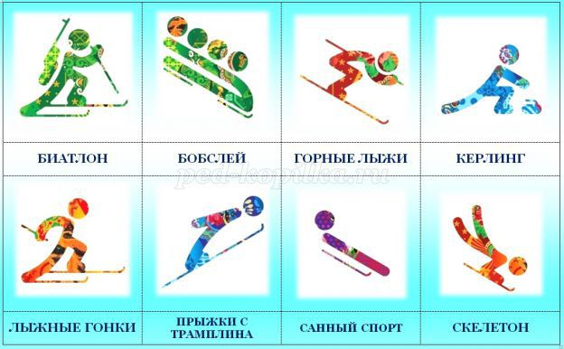
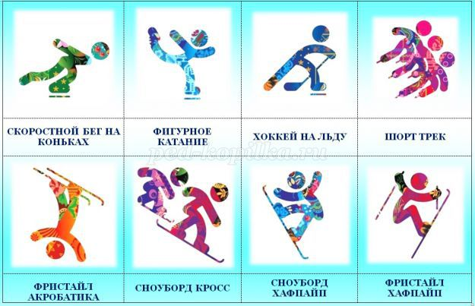
Летние виды спорта.
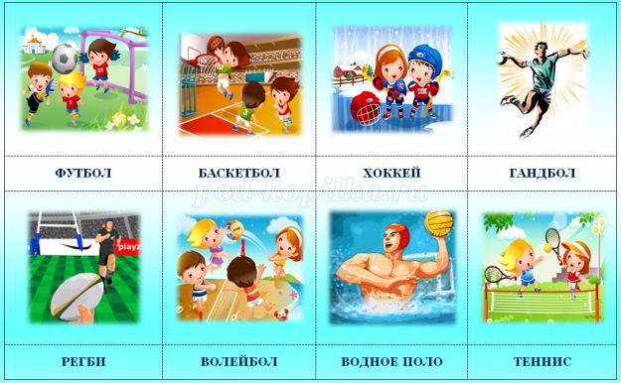
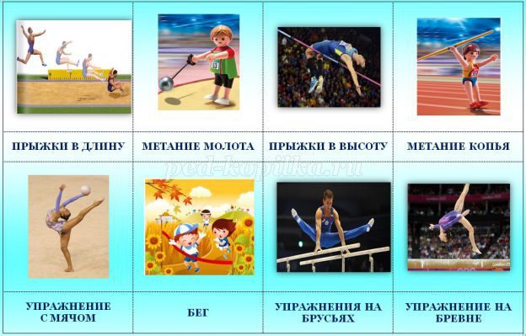
Консультации для родителей.
Физические качества дошкольников, и их влияние на развитие русских народных подвижных игр.
Физическое воспитание в детском саду предусматривает охрану и укрепление здоровья, полноценное физическое развитие. Потребность в движениях, двигательная активность, проявляемая ребёнком, физиологически обоснована, вызывает положительные изменения в его физическом и психологическом развитии, совершенствование всех функциональных систем организма. Двигательные умения тесно связаны с двигательными качествами, основные из которых – ловкость, быстрота, сила, выносливость связь эта взаимна. Чем богаче и шире арсенал движений, тем легче ребёнку добиться успеха в двигательной деятельности.
Выносливость – способность к длительному выполнению какой – либо деятельности без снижения её интенсивности, это способность человека противостоять утомлению от выполняемой работы за счёт волевых усилий.
Ловкость – способность быстро овладевать новыми движениями и их сочетаниями, а также умение действовать в изменившихся условиях правильно, быстро и находчиво.
Гибкость – морфофункциональное свойство опорно – двигательного аппарата, характеризующее степень подвижности его звеньев.
Быстрота – способность человека совершать действия в минимальный для данных условий отрезок времени. При этом выполнение таких заданий не должно занимать много времени и вызывать утомление.
Сила – способность преодолевать внешнее сопротивление или противодействовать ему за счёт мышечного напряжения.
Для развития и тренировки двигательных качеств надо использовать свойственную детям активность, стремление действовать. Так же, как и во всей педагогической работе, важно учитывать индивидуальные особенности детей. Необходимо создавать условия, чтобы не только слабые, но и сильные дети могли упражнять свои качества развивать их дальше, не останавливаясь на среднем достигнутом уровне. И в этом как раз помогают народные подвижные игры. Именно они создают такую атмосферу, где каждый ребёнок в непринуждённой обстановке, наравне со всеми сверстниками выполняет всевозможные движения, тем самым развивая свои физические качества. Потому, как в каждой народной подвижной игре используется движение на развитие одного, а чаще нескольких физических качеств, сразу. Одной из эффективных форм сохранения здоровья, физического совершенства детей дошкольного возраста, являются народные игры. В данной работе мы выполнили поставленные перед нами задачи и доказали что традиционные народные игры являются действенным средством всестороннего, и, прежде всего умственного и физического развития детей. Они помогают освоению и закреплению ранее полученных знанийи умений, развивают физические качества в различных игровых ситуациях.. Народные игры органически включаются в современный воспитательно-образовательный процесс в дошкольных учреждениях, делая этот процесс естественным.

Как выбрать вид спорта?

Ясно – движение детям необходимо. Но, к сожалению, реальность такова, что с каждым годом все меньше и меньше малышей приходят в спорт.
С самого момента рождения родители стремятся развивать своего ребенка. Причем все чаще и чаще мамы и папы отдают предпочтение развитию духовному и интеллектуальному, отодвигая физические занятия на второй план. Но не стоит умалять значения физической подготовки! Врачи, обеспокоенные стремительным омоложением сердечно-сосудистых заболеваний, провели широкомасштабные исследования среди детей и подростков. Результат был впечатляющим. Оказалось, что возраст от 5 до 8 лет является определяющим в плане риска развития у взрослого человека атеросклероза и инфаркта миокарда. Причем, чем активнее ребенок занимался спортом, тем меньше этот риск.
Понятно, что каждый родитель хочет, чтобы его ребенок рос здоровым и сильным. Итак, решено: надо заниматься спортом! Но каким именно? В поисках решения проблемы физической подготовки мамы и папы, к сожалению, нередко ступают на неверный путь. И все по причине того, что часто интересы и возможности малыша остаются на заднем плане в угоду родительским амбициям. Лето – прекрасное время начать подготовку вашего ребенка к занятиям спортом. Не стоит ломать голову над тем, какая спортивная школа в вашем городе лучшая – это вам, скорее всего, подскажут приятельницы, либо, изучив газеты или Интернет-сайты, вы сами вынесете окончательный вердикт. Главная проблема другого рода – какой вид спорта выбрать. Спортивные традиции в нашей стране достаточно глубокие, а сейчас, по счастью, у нас постепенно утверждается мода на здоровый образ жизни. Так что выбор спортивных секций, школ и клубов достаточно велик.

Командные игры
Этот вариант лучше всего подойдет открытым для контакта, общительным детям. Или же, наоборот, малышам, нуждающимся в развитии этой черты характера. Не будем останавливаться для перечисления всех видов. Отметим только, что несмотря на то, что понятие спортивного равноправия в области командного спорта никто не отменял, тем не менее существуют определенные ограничения для представительниц слабого пола. Девочкам обычно рекомендуют попробовать себя в баскетболе, гандболе, волейболе, но отдавать малышку, например, в женский хоккей большинство даже увлеченных этим видом спорта родителей считают нецелесообразным.
Многие мальчишки с удовольствием погоняют в футбол или побросают мяч в баскетбольную корзину. Так что, если у вас нет четких приоритетов среди спортивных видов, возможно, стоит начать именно с этих. Профессиональные тренировки начинают обычно с 5 лет.
Как правило, мальчишкам нравится много движения и общения, да и к тому же в футбол, как и в хоккей, у нас в стране «играют настоящие мужчины».

Водные виды спорта
Вот эта стихия, без преувеличения, подходит всем без ограничения. Еще не научившиеся ходить малыши именно здесь постигают спортивные азы. Сами родители, отправляя ребенка в секцию плавания, прыжков в воду, синхронного плавания или водного поло, часто аргументируют свое решение тем, что именно благодаря спортивным водным процедурам у детей вырабатывается хорошая осанка и крепкие мышцы. Да и сам факт, что чадо научится плавать и чувствовать себя как рыба в воде, не оставляет многих родителей равнодушными. Что уж говорить о роли закаливания!

Гимнастика
Она может стать первой ступенью в занятиях любым другим видом спорта (не зря ее называют матерью всех спортивных занятий), и начинать тренировки можно уже с 3 дет.
Вот куда специалисты смело рекомендуют родителям отдавать детей. Ведь этот вид спорта развивает практически все: осанку, координацию, мышцы, характер, грацию, стройность. Особенно гимнастика любима и популярна среда девочек. Причин этому много. И овна из них связана с тем, что фигура гимнастки смотрится наиболее гармонично – у девочек нет широких плеч, присущих тем, кто занимается водными видами спорта, нет резких, а зачастую угловатых движений, которые характеризуют участников командных видов спорта.
Кроме того, гибкость, сформированная во время занятий, сохраняется у девочки на всю оставшуюся жизнь, придавая походке легкость и грацию.

Фигурное катание
Очень красивый и зрелищный вид спорта, которым легко увлекаются и мальчики, и девочки. Несмотря на внешнюю простоту и красоту, относится к наиболее сложным, поэтому нужно настроиться на то, что не все сразу будет получаться, как хотелось бы. Именно здесь особенно сильно чувствуется жесткая конкуренция. Безусловно, хорошо развиваются мышцы ног, рук как у парников, так и сольных танцоров на льду, координация, грация. Но фигуристам приходится много работать не только на катке, но и в зале – над хореографией.

Теннис
Во время занятий работают практически все группы мышц, хорошо развивается координация движений. Этот вид спорта (а вернее, регулярные соревнования) также помогает выработать у ребенка столь необходимые в жизни качества, как упорство и настойчивость. Однако, что греха таить, этот вид спорта – не из дешевых. Кроме того, теннис не терпит пренебрежения. Для серьезного овладения техникой надо заниматься 2-3 раза в неделю, а количество детей в группе при этом должно быть не более 4-5. Время от времени также необходимы индивидуальные тренировки.

Боевые искусства
Приобрели особую популярность в последние десятилетия. Сюда относятся дзюдо, самбо, карате, айкидо, ушу и еще множество вариантов единоборств. Эти виды спорта развивают координацию движений, мускулатуру, учат малыша быстро реагировать и правильно падать. Девочки занимаются боевыми искусствами с не меньшей охотой, чем мальчики. Это неудивительно: в наше время умение постоять за себя очень полезный навык. Уровень травматичности при квалифицированном преподавании не выше обычного. Однако надо быть готовым к тому, что после тренировок неизбежны синяки.
Танцы
Хотите найти более простой и безопасный путь приобщения вашего ребенка к спорту? Начните с обычных танцев. К танцам относятся: спортивные танцы, аэробика, разновидности современных танцев Кто знает, может, это призвание вашего ребенка?

Это очень важно!
К выбору вида спорта нужно отнестись предельно внимательно. Важно, чтобы он соответствовал характеру ребенка. Нельзя давить на малыша, через силу заставлять его ходить в спортивную секцию, ведь спорт должен приносить радость. Прежде всего, внимательно присмотритесь и прислушайтесь к своему чаду.
Ни в коем случае нельзя сбрасывать со счетов его склонности и бороться с природой, пытаясь на свое усмотрение «улучшать» ребенка. Попробуйте выявить и развить все позитивное, что досталось ему от рождения. Не бойтесь экспериментировать: не стоит корить малыша, если он, полгода проходив в секцию, вдруг решительно откажется продолжать занятия. Сначала попробуйте разобраться в ситуации. Возможно, дело не в самом спорте, а в социально-коммуникативных отношениях внутри коллектива. Ведь для детей важны не только занятия, но и общение, прежде всего игры.
А может быть, ребенок не смог найти с тренером общий язык. Не бойтесь попросить у преподавателя разрешения присутствовать на занятиях, поговорите с тренером по душам. Скорее всего, вы поймете, в чем суть конфликта. А вообще психологи считают, что дети часто лет до 10 не могут определиться, какому же виду спорта им хотелось бы посвятить себя.
Но главное, чтобы малыши хотели заниматься, ведь спорт – это здоровье!

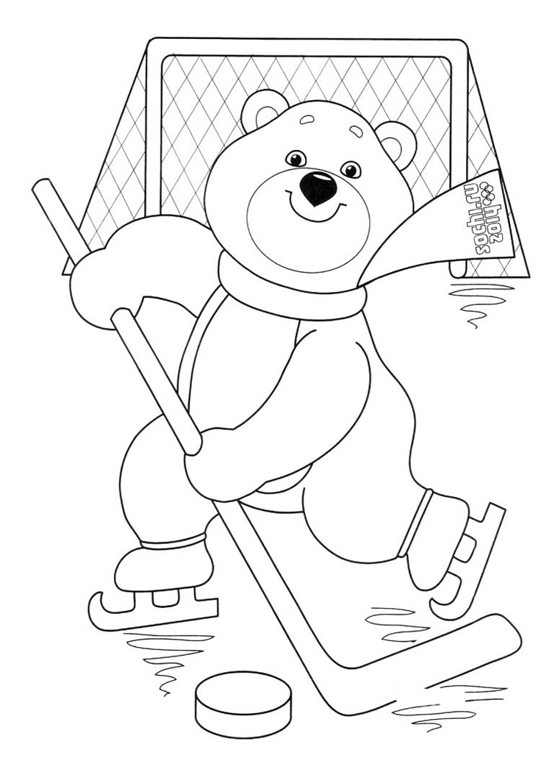 | 